

МИНИСТЕРСТВО НАУКИ И ВЫСШЕГО ОБРАЗОВАНИЯ РОССИЙСКОЙ ФЕДЕРАЦИИ

Федеральное государственное бюджетное образовательное учреждение

высшего образования

**«МИРЭА - Российский технологический университет»**

РТУ МИРЭА

Институт радиоэлектроники и информатики

Кафедра геоинформационных систем

**ОТЧЕТ**

**ПО ПРАКТИЧЕСКОЙ РАБОТЕ № 11**

***Синтез четырёхразрядного счётчика с параллельным***

***переносом между разрядами двумя способами***

**по дисциплине**

**«**ИНФОРМАТИКА**»**

|  |  |
| --- | --- |
| Выполнил студент группы *ИКБО-52-23* | *Смирнов А.Ю.* |

|  |  |
| --- | --- |
| Принял  *доцент кафедры ГИС, к.т.н.* | *Воронов Г.Б.* |

|  |  |  |
| --- | --- | --- |
| *Практическая*  *работа выполнена* | « » 2023 г. |  |

|  |  |  |
| --- | --- | --- |
| «Зачтено» | « » 2023 г. |  |

Москва 2023

СОДЕРЖАНИЕ

1 ПОСТАНОВКА ЗАДАЧИ 2

2 ПРОЕКТИРОВАНИЕ И РЕАЛИЗАЦИЯ 3

2.1 Таблица переходов счётчика 4

2.2 Проектирование оптимальных схем управления триггерами (через минимизацию при помощи карт Карно) 4

2.3 Реализация счётчика с оптимальной схемой управления 8

2.4 Реализация счётчика на преобразователе кодов 9

3 ВЫВОДЫ 10

4 ИНФОРМАЦИОННЫЕ ИСТОЧНИКИ 11

**1 ПОСТАНОВКА ЗАДАЧИ**

Разработать счетчик с параллельным переносом на D-триггерах двумя способами:

– с оптимальной схемой управления, выполненной на логических элементах общего базиса;

– со схемой управления, реализованной на преобразователе кодов.

В качестве исходных данных использовать индикатор CNT лабораторного

Комплекса. Протестировать работу схемы и убедиться в её правильности. Подготовить отчёт о проделанной работе и защитить её.

В соответствии с вариантом имеются следующие исходные данные:

– направление счета — вычитание;

– максимальное значение счетчика — с (12 в десятичной системе);

– шаг счета — b (11 в десятичной системе).

# 2 ПРОЕКТИРОВАНИЕ И РЕАЛИЗАЦИЯ

**2.1 Таблица переходов счётчика**

По исходным данным восстановим таблицу переходов счётчика (см. таблицу 1).

Таблица 1 – Таблица переходов счётчика

|  |  |  |  |  |  |  |  |
| --- | --- | --- | --- | --- | --- | --- | --- |
| Q3(t) | Q2(t) | Q1(t) | Q0(t) | Q3(t+1) | Q2(t+1) | Q1(t+1) | Q0(t+1) |
| 0 | 0 | 0 | 0 | 0 | 0 | 1 | 0 |
| 0 | 0 | 0 | 1 | 0 | 0 | 1 | 1 |
| 0 | 0 | 1 | 0 | 0 | 1 | 0 | 0 |
| 0 | 0 | 1 | 1 | 0 | 1 | 0 | 1 |
| 0 | 1 | 0 | 0 | 0 | 1 | 1 | 0 |
| 0 | 1 | 0 | 1 | 0 | 1 | 1 | 1 |
| 0 | 1 | 1 | 0 | 1 | 0 | 0 | 0 |
| 0 | 1 | 1 | 1 | 1 | 0 | 0 | 1 |
| 1 | 0 | 0 | 0 | 1 | 0 | 1 | 0 |
| 1 | 0 | 0 | 1 | 1 | 0 | 1 | 1 |
| 1 | 0 | 1 | 0 | 1 | 1 | 0 | 0 |
| 1 | 0 | 1 | 1 | 0 | 0 | 0 | 0 |
| 1 | 1 | 0 | 0 | 0 | 0 | 0 | 1 |
| 1 | 1 | 0 | 1 | * | * | * | * |
| 1 | 1 | 1 | 0 | * | * | * | * |
| 1 | 1 | 1 | 1 | * | * | * | * |

**2.2 Проектирование оптимальных схем управления триггерами (через минимизацию при помощи карт Карно)**

Таблица переходов является частично определённой: состояния 1110 и 1111, согласно исходным данным, возникать никогда не должны, поэтому очередное состояние Q(t+1) для этих случаев интерпретируется как удобно в целях минимизации управляющей логики.

Столбцы Qi(t+1) рассматриваются как самостоятельные функции от четырёх переменных и проводится их минимизация.

Также для каждой функции из двух возможных минимальных форм выбирается самая короткая.

Оценивается сложность минимальных форм, которые получатся для функции Q3(t+1), по количеству переменных, входящих в них, и выбирается оптимальная форма. Для этого строятся необходимые карты Карно.

|  |  |  |  |  |
| --- | --- | --- | --- | --- |
| Q1 Q0 Q3 Q2 | 00 | 01 | 11 | 10 |
| 00 |  |  |  |  |
| 01 |  |  | 1 | 1 |
| 11 |  | * | * | * |
| 10 | 1 | 1 |  | 1 |

Рисунок 1 – Карта Карно для МДНФ функции Q3(t+1)

Из рис. 1 видно, что в случае МДНФ Q3(t+1) будет описана при помощи 3 + 3 + 2= 8 переменных либо их отрицаний.

Выполняется аналогичная операция для МКНФ этой же функции.

|  |  |  |  |  |
| --- | --- | --- | --- | --- |
| Q1 Q0 Q3 Q2 | 00 | 01 | 11 | 10 |
| 00 | 0 | 0 | 0 | 0 |
| 01 | 0 | 0 |  |  |
| 11 | 0 | * | * | * |
| 10 |  |  | 0 |  |

Рисунок 2 – Карта Карно для МКНФ функции Q3(t+1)

Из рис. 2 видно, что в случае МДНФ Q3(t+1) будет описана при помощи

2 + 2 + 3 = 7 переменных либо их отрицаний.

Таким образом получается, что МКНФ для Q3(t+1) строить выгоднее, чем МДНФ. Записывается МКНФ для Q3(t+1) (формула 1).

(1)

Рассматривается Q2(t+1). Строится карта Карно для записи МДНФ этой функции (рис. 3).

|  |  |  |  |  |
| --- | --- | --- | --- | --- |
| Q1 Q0 Q3 Q2 | 00 | 01 | 11 | 10 |
| 00 |  |  | 1 | 1 |
| 01 | 1 | 1 |  |  |
| 11 |  | * | * | * |
| 10 |  |  |  | 1 |

Рисунок 3 – Карта Карно для МДНФ функции Q2(t+1)

Оценивается сложность МДНФ: 3 + 3 + 3 = 9 переменных или их отрицаний. Строится карта Карно для записи МДНФ функции Q2(t+1) (рис. 4).

|  |  |  |  |  |
| --- | --- | --- | --- | --- |
| Q1 Q0 Q3 Q2 | 00 | 01 | 11 | 10 |
| 00 | 0 | 0 |  |  |
| 01 |  |  | 0 | 0 |
| 11 | 0 | * | * | * |
| 10 | 0 | 0 | 0 |  |

Рисунок 4 – Карта Карно для МКНФ функции Q2(t+1)

Оценивается сложность МКНФ: 2 + 2 + 2 + 2 = 8 переменных или их отрицаний. Таким образом получается, что МКНФ для Q2(t+1) строить выгоднее, чем МДНФ. Записывается МКНФ для Q2(t+1) (формула 2).

(2)

Рассматривается Q1(t+1). Строится карта Карно для записи МДНФ этой функции (рис. 5).

|  |  |  |  |  |
| --- | --- | --- | --- | --- |
| Q1 Q0 Q3 Q2 | 00 | 01 | 11 | 10 |
| 00 | 1 | 1 |  |  |
| 01 | 1 | 1 |  |  |
| 11 |  | * | * | * |
| 10 | 1 | 1 |  |  |

Рисунок 5 – Карта Карно для МДНФ функции Q1(t+1)

Оценивается сложность МДНФ: 2 + 2 = 4 переменных или их отрицаний. Строится карта Карно для записи МКНФ функции Q1(t+1) (рис. 6).

|  |  |  |  |  |
| --- | --- | --- | --- | --- |
| Q1 Q0 Q3 Q2 | 00 | 01 | 11 | 10 |
| 00 |  |  | 0 | 0 |
| 01 |  |  | 0 | 0 |
| 11 | 0 | * | * | * |
| 10 |  |  | 0 | 0 |

Рисунок 6 – Карта Карно для МКНФ функции Q1(t+1)

Оценивается сложность МКНФ: 2 + 1 = 3 переменных или их отрицаний. Таким образом получается, что МКНФ для Q2(t+1) строить выгоднее, чем МДНФ. Записывается МКНФ для Q1(t+1) (формула 3).

(3)

Рассматривается Q0(t+1). Строится карта Карно для записи МДНФ этой функции (рис. 7).

|  |  |  |  |  |
| --- | --- | --- | --- | --- |
| Q1 Q0 Q3 Q2 | 00 | 01 | 11 | 10 |
| 00 |  | 1 | 1 |  |
| 01 |  | 1 | 1 |  |
| 11 | 1 | * | * | * |
| 10 |  | 1 |  |  |

Рисунок 7 – Карта Карно для МДНФ функции Q0(t+1)

Оценивается сложность МДНФ: 2 + 2 + 2 = 6 переменных или их отрицаний. Строится карта Карно для записи МКНФ функции Q1(t+1) (рис. 8).

|  |  |  |  |  |
| --- | --- | --- | --- | --- |
| Q1 Q0 Q3 Q2 | 00 | 01 | 11 | 10 |
| 00 | 0 |  |  | 0 |
| 01 | 0 |  |  | 0 |
| 11 |  | * | * | * |
| 10 | 0 |  | 0 | 0 |

Рисунок 8 – Карта Карно для МКНФ функции Q0(t+1)

Оценивается сложность МКНФ: 2 + 2 + 2 = 6 переменных или их отрицаний. Таким образом получается, что количество переменных в МДНФ для Q0(t+1) и в МКНФ для Q0(t+1) равное количество, поэтому нет разницы какую функцию строить. Записывается МКНФ для Q0(t+1) (формула 4).

${{ Q}_{0}(t+1)}_{МКНФ }={(Q}_{0}+ Q_{2})*(\overline{Q_{3}}+\overline{Q_{1}})*(Q_{3}+Q_{0})$ (4)

**2.3 Реализация счётчика с оптимальной схемой управления**

При помощи полученных формул выполняется реализация схем управления для триггеров счётчика (рис. 9).

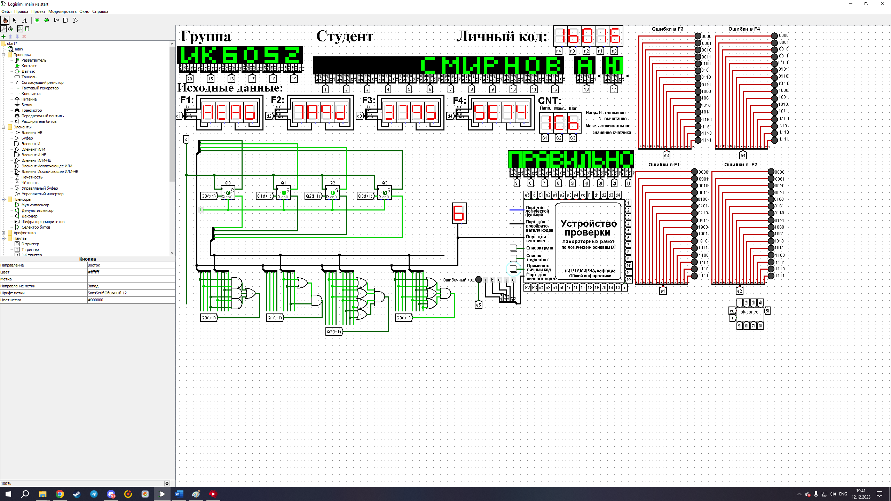

Рисунок 9 – Схема счётчика с подключением к устройству проверки

**2.4 Реализация счётчика на преобразователе кодов**

Выполним быструю реализацию счётчика при помощи преобразователя кодов в качестве схемы управления триггерами (рис. 10).

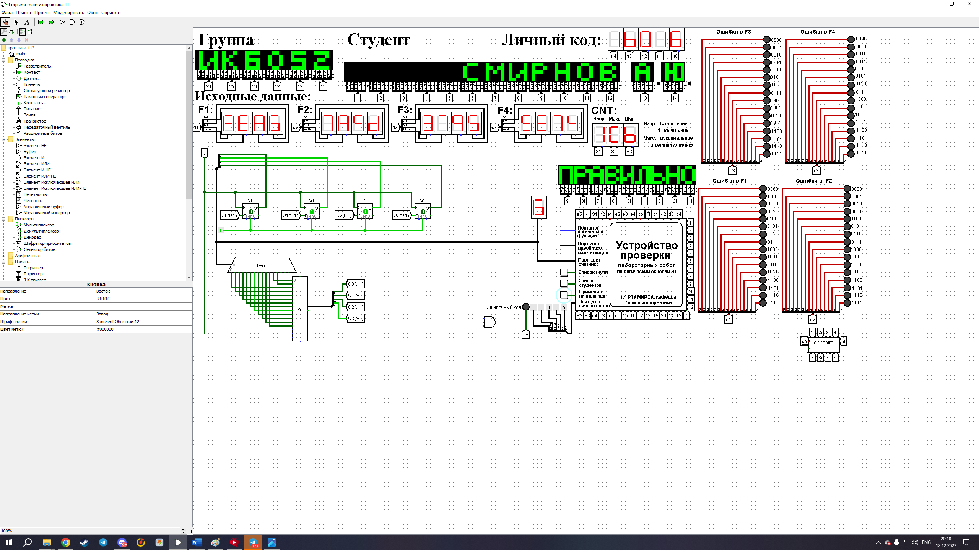

Рисунок 10 – Счётчик со схемой управления, выполненной на преобразователе кодов

# 3 ВЫВОДЫ

В ходе работы был построен и протестирован счётчик с параллельным переносом на D-триггерах двумя способами: с оптимальной схемой управления, выполненной на логических элементах общего базиса и со схемой управления, реализованной на преобразователе кодов.

**4 ИНФОРМАЦИОННЫЕ ИСТОЧНИКИ**

1. Информатика: Методические указания по выполнению практических работ / С.С. Смирнов, Д.А. Карпов — Москва, МИРЭА — Российский технологический университет, 2023 г. – 102с.

2. Лекции по информатике / С.С. Смирнов, — Москва, МИРЭА — Российский технологический университет, 2023 г.

3. Программа построения и моделирования логических схем Logisim: – Текст: электронный // Карл Берч: [сайт] – 2021. – URL: <http://cburch.com/logisim/> (дата обращения 12.12.2023)